**６年　「新しい日本　平和な日本へ」　（　１～２月　７時間　）**

**（１）小単元の目標…**この単元は学習指導要領の内容内容(2)ア-(サ)(シ)，イ-(ア)に基づいて行う

日本国憲法の制定やオリンピック・パラリンピックの開催などを手掛かりに，戦後我が国は民主的な国家として出発し，国民生活が向上し，国際社会の中で重要な役割を果たしてきたことを理解できるようにするとともに，学習してきたことを基に過去の出来事と今日の自分たちの生活や社会との関連や，歴史から学んだことをどのように生かしていくかなど国家及び社会の発展を考えようとする。

**（２）評価規準**

|  |  |  |
| --- | --- | --- |
| 知識及び技能 | 思考力・判断力・表現力等 | 主体的に学習に取り組む態度 |
| ・日本国憲法の制定，オリンピック・パラリンピックの開催などを理解している。  ・戦後我が国が民主的な国家として出発し，国民の生活が向上し，国際社会の中で重要な役割を果たしてきたことを理解している。 | ・日本国憲法の制定，オリンピック・パラリンピックの開催などについて考え表現している。  ・日本国憲法の制定，オリンピック・パラリンピックの開催などを関連付けたり総合したりして，我が国の政治や国民生活が大きく変わったことや，我が国が国際社会において果たしてきた役割を考えたり，学習してきたことを基に，歴史を学ぶ意味について考えたりして適切に表現している。 | ・日本国憲法の制定，オリンピック・パラリンピックの開催などについて，予想や学習計画を立てたり，見直したりして，主体的に学習問題を追究し，解決しようとしている。  ・学習してきたことを基に過去の出来事と今日の自分たち生活や社会との関連や，歴史から学んだことをどのように生かしていくかなど国家及び社会の発展を考えようとしている。 |

**（３）知識の構造図**

**（３）知識の構造図**

**中心概念**

**まとめる**

　第二次世界大戦後の日本は，民主化や国際社会への復帰，経済発展など復興を進め，その結果オリンピック・パラリンピックを開催することができ，国際的にも認められるようになった。　　　　　　　　　　　　　　　　　　　　　　　　　　　➎

**具体的知識**

・日本のキャッチフレーズをつくる➐

・国際社会の平和と技術の発展に貢献していくことが求められている。➏

・世界各地での紛争おを防ぐため，国際連合を中心に努力されている。

・日本では，大きな災害が起き，世界中から支援を受けた。➎

　・経済が発展する中、東京オリンピック・パラリンピックが開催された。　　　　　　　　　　　➍

・日本は国際社会への復帰を果たし、産業も急速に発展させた。　　　　　　➌

　・民主主義国家として再出発するために、戦後の改革が行われた。　　　　　➋

　・第二次世界大戦で日本は大きな打撃を受け、復興はゼロからの出発だった。 ❶

　・これからは差別の問題、外国との関係の問題、平和問題、地域の問題等を考え、よりよい社会をつくっていかなくてはならない。❽



・高度経済成長

・東京オリンピック・パラリンピック

・国民総生産

・国際連合

・安全保障条約

・三種の神器

・民主主義

・日本国憲法

・戦後改革

・終戦

・復興

・人権

・差別

・平和

**用語・語句**



**問題解決的な学習の過程**

**まとめる**

**いかす**

**調べる**

**つかむ**

**（４）指導計画**

|  |  |  |  |  |
| --- | --- | --- | --- | --- |
| 学習  過程 | 主発問  　　　　　主な学習活動・内容 | □指導上の留意点  ☆評価計画 | | 資料 |
| 学習問題をつかむ（１時間） | 写真から気づいたことや疑問を出し合い，学習問題をつくりましょう。❶   1. 敗戦直後の資料から，気づいたことを話し合う。 2. 定禅寺通の戦後，復興後，現在の写真から復興の様子について話し合う。 3. 同じ場所でも数十年の間に様子が大きく変わっていることを読み取る。   **学習問題**戦争の日本は，人々のくふうや努力によって，どのように変わっていったのでしょうか。 | □建物，道の様子など，視点を絞って変化を捉えさせる。  ☆戦争が終わった後の社会の変化に興味・関心をもつ。  　　　　≪主体的に取り組む態度≫ | | ・定禅寺通の戦後・復興後・現在の様子（写真） |
| 学習問題について調べる（５時間）  　　　　　　　　　　　　　　調べる（８時間） | 戦争の後，日本ではどのような改革が行われたのでしょうか。➋   1. 戦後の改革や日本国憲法について調べる。   ②調べたことを年表にまとめ，「一言コメント」を書き込む。 | □改革の概略をつかませ，共通して目指すものは民主主義であることをつかませる。  ☆各種の資料から，我が国が新しい国として出発したことを読み取ってまとめている。  ≪知識及び技能≫ | | ・文部省「あたらしい憲法のはなし」（冊子） |
| 日本が世界の仲間にもどるまでには，どのようなことがあったのでしょうか。➌   1. 「サンフランシスコ平和条約」や「国際連合への加盟」「産業の復興」について調べ，年表にまとめる。 | □年表や写真等の資料を活用し，独立までの経過の概要を捉えさせる。  ☆朝鮮戦争や東西の対立など，国際社会の動きの中で，日本の独立が承認され，復興を願う国民の努力によって産業が発展したことを理解している。　≪知識及び技能≫ | | ・拡大した年表  ・産業の発展を示す資料(写真) |
| 産業の発展により，人々の生活はどのように変化したのでしょうか。➍   1. 東京オリンピック・パラリンピックの開催と，それに関連するできごとを調べ，当時の人々の気持ちについて考える。 2. 東京オリンピック・パラリンピック開催前後の国民の生活の変化について調べる。   　日本は今，どのような変化の中にいるのでしょうか。➎   1. 東京オリンピック・パラリンピック後の世界や日本が抱える課題とその取り組みについて調べる。   ②取り組みについて考えたことを話し合う。 | □事前に祖父母等の身近な方から当時の国内の様子や人々の気持ちについて聞き取りをするとよい。  □調べる内容が多いので，ワークシートを工夫して内容を整理させる。  ☆東京オリンピック・パラリンピックが開催された当時の様子について，資料をもとにして調べている。  ≪知識及び技能≫  □前時に調べた内容から，オリンピック・パラリンピックの開催と高度経済成長を関連付けて考えることができるようにさせる。  □なぜこの時代に環境問題が生まれたかを問うことで，経済の発展を優先してしまった当時の人々の考え方に気付かせる。  ☆高度経済成長と環境問題を関連付けて考え，文章に表現している。  　　≪思考力・判断力・表現力等≫ | | ・東京オリンピック・パラリンピックの様子（デジタルコンテンツ）  ・クラゲ図 |
|  | これからの日本は，どのような国をめざしていったらよいのでしょうか。➏   1. 世界に広がる日本の文化や技術を調べる。 2. 現在の日本が抱える課題や果たすべき役割について調べ、考えたことを話し合う。 | ☆日本が国際社会の平和と技術の発展に貢献していることを理解している《知識及び理解》 | |  |
|  |  | |
|  | 学習問題について  まとめる（１時間）  　「ことば」を使った，学習について調べたことを年表に整理し，キャッチフレーズをつくりましょう。➐   1. 表に整理されたできごとに，一言コメントを書く。 2. 時代を表すキャッチフレーズをつくり，友だちと話し合う。   いかす（１時間）  　カードを使って，これまで学習してきた歴史をふり返ろう。❽   1. これまで学習してきた時代の社会の様子を書いたカードをつくる。 2. カードを見ながら，現在のわたしたちのくらしとの関わりについて発表し合う。 3. 歴史を学ぶ意味びついて考え，意見文を書く。 | ☆差別の問題，外国との関係の問題，平和問題，地域の問題などを考えたりしてよりよい社会をつくろうと適切に表現している。  □身近に存在する問題やニュース，歴史学習で学んだ問題などを発表させ，これからの世界の在り方について考えさせる。  ☆現在の日本が抱える問題や国際社会での課題，日本が果たすべき役割について考え，平和で民主的な日本の一員として世界の人々とともに生きていくことの大切さを表現している。  　　≪思考力・判断力・表現力等≫ | ・拡大した新聞記事 | |
| これからの仙台の在り方について考えよう  ①導入で活用した定禅寺通の写真について改めて話し合う。  ②最近仙台で行われている国際会議や福祉政策，地下鉄東西線による発展等について話し合い，これからの仙台はどのようにあるべきかについて考える。  　私たちの住む仙台を，だれもが住みやすい都市にするためにはどうしたらよいかをこれからも問い続け，自分でできることを少しずつ実践していきたい。 | □導入で触れた仙台の復興について，これまで学習してきたことをもとにして振り返ることで，都市としての課題を明らかにし，これからのよりよい在り方について考えさせる。  ☆仙台の都市としての課題を受け止め，これからの仙台市の在り方について考えたことを自分なりに表現することができる。  ≪思考力・判断力・表現力等≫ | ・仙台市の福祉政策や国連防災会議の資料 | |

**（５）ワークシート**

**①調べる内容を概略したワークシート　　　　　　　②クラゲ図**

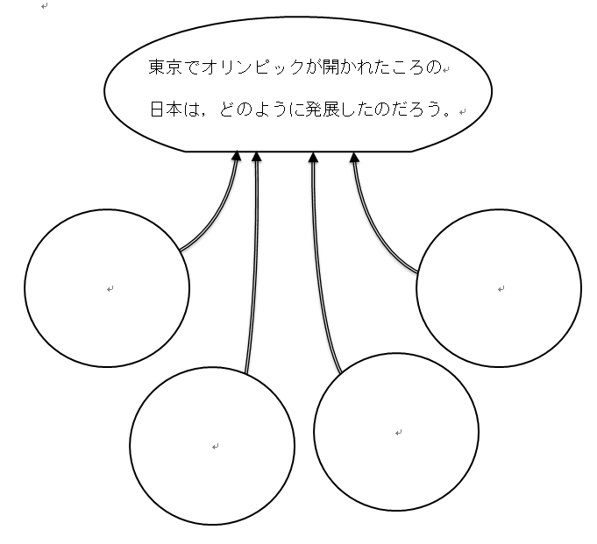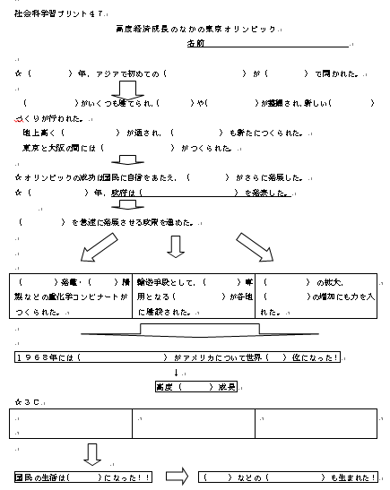

**高度経済成長のなかの東京オリンピック・パラリンピック**



**東京でオリンピック・パラリンピックが開かれたころの日本は，どのように発展したのだろう。**

　シンキングツールのひとつであるクラゲ図を使うと，問いとその理由との関係を視覚的に捉えることができる。➎の学習問題に対して，調べたことを付せんに書き，同じ仲間と思われる項目を一つのクラゲの足に貼り付けていく。そうすることで問い対する答えを分類し，整理することができる。

ポイント

➍のように調べる内容が多い場合は，ワークシートにまとめることができるように準備するとよい。その際，穴埋め方式にすると全体の概略をつかむことができ，それぞれのできごとの関係性をとらえることができるようになる。

ポイント